**EDIT DATA**

1. **Membuat Fasilitas Edit Data**

Ubah Properties **enabled** = false

untuk

txtNoAnggota,txtNama,txtAlamat

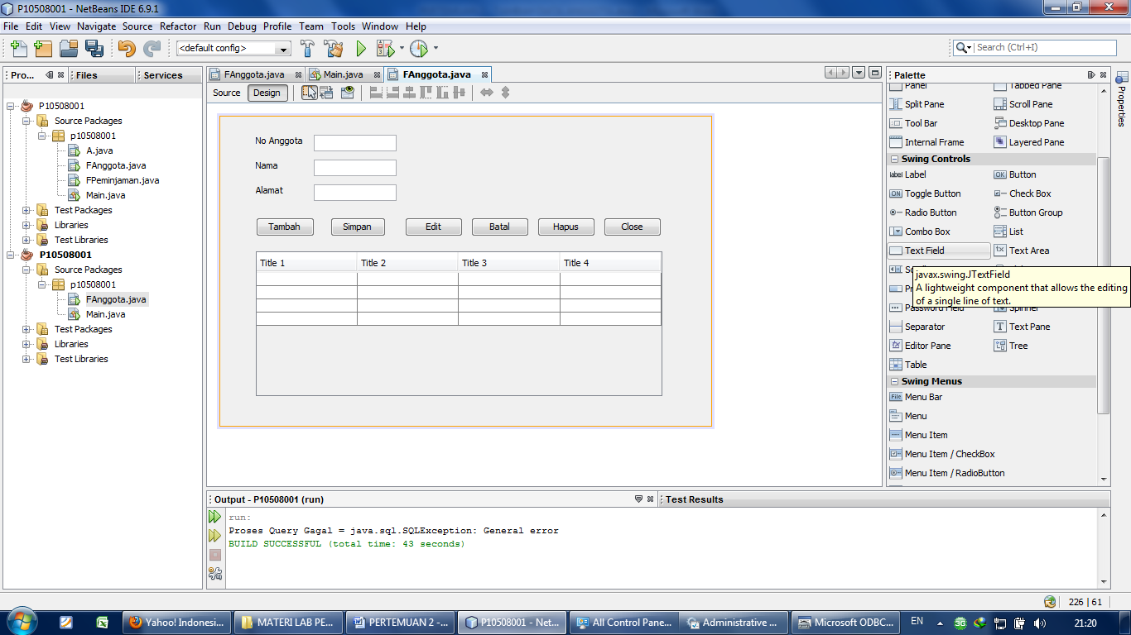

1. **Membuat Method ambilData_dari_JTable();**

**void ambilData_dari_JTable() {**

int row = TAnggota.getSelectedRow();

// Mengambil data yang dipilih pada JTable

String NoAnggota = tabModel.getValueAt(row, 1).toString();

String Nama = tabModel.getValueAt(row, 2).toString();

String Alamat = tabModel.getValueAt(row, 3).toString();

txtNoAnggota.setText(NoAnggota);

txtNama.setText(Nama);

txtAlamat.setText(Alamat);

**}**

1. **Buat Event actionPerformed pada Tombol Edit**

**private void BEditActionPerformed(java.awt.event.ActionEvent evt) {**

txtNoAnggota.setEnabled(false); // txtNoAnggota Tidak Aktif

txtNama.setEnabled(true); // txtNama Aktif

txtAlamat.setEnabled(true); // txtAlamat Aktif

BSimpan.setText("Update"); // Merubah Teks Tombol Simpan

// Memanggil Method ambilData_dari_JTable()

ambilData_dari_JTable();

**}**

1. **Membuat Method Hapus isiJTable dan tampilDataKeJTable()**

// Method Untuk Menghapus Semua Isi JTable

**public void hapusIsiJTable() {**

int row = tabModel.getRowCount();

for (int i = 0; i < row; i++) {

tabModel.removeRow(0);

}

**}**

// Method Untuk Menampilkan Data dari tabel Anggota Ke JTable

**public void tampilDataKeJTable() {**

hapusIsiJTable();

try {

conn.close();

Class.forName("sun.jdbc.odbc.JdbcOdbcDriver");

conn=DriverManager.getConnection("jdbc:odbc:xxxxxx");

String sql="Select * from xxxxxxx";

PreparedStatement st=conn.prepareStatement(sql);

ResultSet rs=st.executeQuery();

String NoAnggota,Nama,Alamat;

int no=0;

while(rs.next()){

no=no+1;

NoAnggota=rs.getString("NoAnggota");

Nama=rs.getString("Nama");

Alamat=rs.getString("Alamat");

Object Data[]={no,NoAnggota,Nama,Alamat};

tabModel.addRow(Data);

}

**}**

**catch** (Exception e) {}

}

1. **Pindahkan variabel conn**

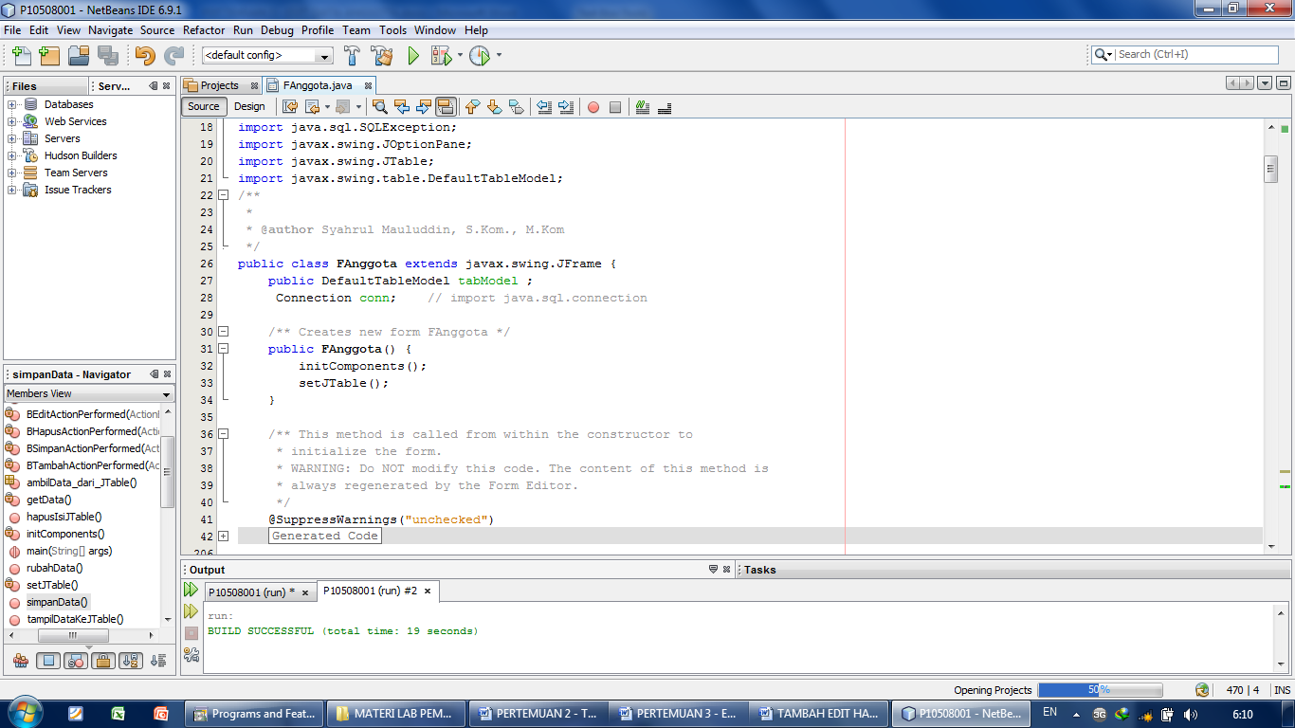

Hapus Connection conn pada semua method

Pindahkan ke atas menjadi global

1. **Buat Method rubahData();**

**public void rubahData() {**

// Konfirmasi sebelum melakukan perubahan data

int ok = JOptionPane.showConfirmDialog(this,

"Anda Yakin Ingin Mengubah Data\n Dengan No Anggota = '" + txtNoAnggota.getText() +

"'", "Konfirmasi ",JOptionPane.YES_NO_OPTION);

// Apabila tombol Yes ditekan

if (ok == 0) {

try {

Class.forName("sun.jdbc.odbc.JdbcOdbcDriver");

conn=DriverManager.getConnection("jdbc:odbc:perpus_10508001");

String sql ="UPDATE Anggota SET Nama = ?, Alamat= ? WHERE NoAnggota = ?";

PreparedStatement st = conn.prepareStatement(sql);

try {

st.setString(1, txtNama.getText());

st.setString(2, txtAlamat.getText());

st.setString(3, txtNoAnggota.getText());

st.executeUpdate();

// Memanggil Method tampilDataKeJTable();

tampilDataKeJTable();

txtNoAnggota.setText("");

txtNama.setText("");

txtAlamat.setText("");

} catch (SQLException se) { } // Silahkan tambahkan Sendiri informasi Eksepsi

} catch (ClassNotFoundException se) {} // Silahkan tambahkan Sendiri informasi Eksepsi

catch (SQLException se) {} // Silahkan tambahkan Sendiri informasi Eksepsi

}

**}**

1. **Membuat Method simpanData();**

public void simpanData(){

//Connection conn;

try{

Class.forName("sun.jdbc.odbc.JdbcOdbcDriver");

conn=DriverManager.getConnection("jdbc:odbc:perpus_10508001");

String sql="Insert into Anggota values(?,?,?)";

PreparedStatement st=conn.prepareStatement(sql);

st.setString(1, txtNoAnggota.getText());

st.setString(2, txtNama.getText());

st.setString(3, txtAlamat.getText());

int rs=st.executeUpdate();

if(rs>0){

JOptionPane.showMessageDialog(this,"Input Berhasil");

tampilDataKeJTable();

}

st.close();

conn.close();

}

catch (ClassNotFoundException cnfe) {

System.out.println("Class Driver tidak ditemukan.. : " + cnfe);

}

catch (SQLException sqle) {

System.out.println("Input Gagal = " + sqle.getMessage());

}

catch(Exception e){

System.out.println("Gagal Tuh.. Bego Lu " +e.getMessage());

}

}

1. **Buat Event ActionPerformed padaTombol Simpan**

**private void BSimpanActionPerformed(java.awt.event.ActionEvent evt) {**

// TODO add your handling code here:

if(BSimpan.getText().equalsIgnoreCase("Simpan"))

simpanData();

else

rubahData();

txtNoAnggota.setEnabled(false);

txtNama.setEnabled(false);

txtAlamat.setEnabled(false);

**}**